CLT · TID · VSP · CEB
Propuesta de Distribución CLT
Impresión híbrida textil (serigrafía + digital) — México y Latinoamérica
Para: Dongguan Changlian New Material Technology Co., Ltd. (CLT)
Preparado por: TID México · VSP Printing, Inc. · CEB
Octubre 2026
Contacto: Carlos Moreno — TID México · carlos.moreno@tidmexico.com.mx · +52 446 479 4420
Nota: las cifras marcadas como «estimación» son cálculos propios basados en fuentes públicas y deben confirmarse con la cotización y las condiciones comerciales de CLT.
DOCUMENTO CONFIDENCIAL

1. Resumen ejecutivo
TID México, VSP Printing, Inc. y su subsidiaria CEB proponen a CLT (Dongguan Changlian New Material Technology Co., Ltd., SZSE 301618) convertirse en su distribuidor en México, con expansión a Estados Unidos y Latinoamérica. El objetivo es introducir y dar soporte local a las impresoras híbridas de CLT (serigrafía + digital) y a sus consumibles: siliconas, pastas base agua y tintas.
- Oportunidad: no identificamos un distribuidor de impresión híbrida china con presencia formal en México (inventario, refacciones, técnicos y químicos locales).
- Mercado: ~102,500 unidades económicas textiles; ~1,400–1,900 clientes alcanzables (empresas medianas/grandes y talleres con pulpo automático); 30–90 líneas híbridas potenciales en 5 años (estimación).
- Momento: los aranceles de 2026 (hasta 35% a prendas de países sin tratado) favorecen al fabricante mexicano, que necesita diferenciarse con valor agregado y respuesta rápida.
- Socio: más de 30 años de experiencia combinada en impresión industrial, modelo de negocio basado en consumibles y servicio técnico, presencia en México (Querétaro) y EE. UU. (Los Ángeles), e importadora propia constituida en México (CEB).
- Inversión inicial propuesta (escenario base): ~US$262 mil, con recuperación estimada durante el año 3.

2. Alcance y metodología
El estudio se centra en México como primera etapa; Estados Unidos y Latinoamérica se presentan como etapas de expansión. Se analizaron: el sitio internacional de CLT (garmentprintingpro.com), su reporte anual 2025, estadísticas de INEGI y CANAINTEX, información arancelaria pública y fuentes del sector (FESPA México, fabricantes y distribuidores).
Parámetro | Contenido
Definición del mercado | Equipos híbridos, consumibles (siliconas, pastas, tintas) y servicio técnico; tecnologías sustitutas: serigrafía tradicional, DTG, DTF, sublimación
Segmentos | Maquiladoras de exportación (IMMEX), marcas nacionales, talleres de serigrafía medianos/grandes, promocionales, uniformes y deportivos
Dimensionamiento | Mercado total, alcanzable y capturable (TAM / SAM / SOM) con escenarios conservador, base y optimista
Geografía | Clústeres: Edomex/CDMX, Jalisco, Puebla/Tlaxcala, Guanajuato, Baja California, La Laguna, Aguascalientes, Nuevo León, Yucatán
Competencia | Fabricantes y distribuidores de DTG, pulpos automáticos, híbridos chinos y consumibles
Economía | Inversión del distribuidor, márgenes, punto de equilibrio y retorno
Regulación | Aranceles 2026, importación vía CEB, T-MEC, NOM eléctricas

Las cifras marcadas como «estimación» son cálculos propios y deben confirmarse con la cotización y condiciones de CLT.

3. CLT: perfil del fabricante
Dongguan Changlian New Material Technology Co., Ltd. (CLT) fue fundada en 2009 en Liaobu, Dongguan (Guangdong). Cotiza en el mercado ChiNext de la Bolsa de Shenzhen desde septiembre de 2024 (clave 301618). Es reconocida en China como líder en pastas de estampado base agua y ofrece una solución integral de materiales y equipos para el estampado textil.
Indicador 2025 | Valor | Aprox. USD
Ingresos totales | ¥568.1 millones | ~US$80 M
Pastas de estampado base agua | ¥304.4 M (53.6%) | ~US$43 M
Materiales de silicona | ¥117.7 M (20.7%) | ~US$17 M
Resinas base agua | ¥45.9 M (8.1%) | ~US$6 M
Equipos de impresión | ¥37.0 M (6.5%) | ~US$5 M
Ventas de exportación | ¥103.5 M (18.2%) | ~US$15 M
Utilidad neta atribuible | ¥40.6 millones | ~US$6 M
Canal: comercializadores / fabricantes | 49.5% / 50.5%

Fuente: Reporte anual 2025 de CLT (Bolsa de Shenzhen). Tipo de cambio de referencia: ¥7.1 por US$.

Portafolio relevante para esta propuesta
- Impresoras híbridas: CLT-012R/015R/018R (cabezales Ricoh, hasta 1800 dpi, 450 pzs/h), CLT-014B/016B/018B (Brother 680, 400 pzs/h), CLT-005S (blanco Star Light).
- Pulpos ovalados automáticos: SM45-85, SM60-85, SM70-95 (hasta 800 pzs/h, ±0.02 mm).
- DTG de 6 estaciones con pretratamiento en línea y DTF industrial serie CLT-6900.
- Siliconas para efectos: alta densidad / 3D (S-1701), borde redondeado (S-1703), brillante tipo vidrio (S-1704-1), especial (S-1714-1); pastas base agua, espumantes y tintas DTG/DTF.
- Certificaciones: OEKO-TEX, GOTS, ISO 9001 e ISO 14001.

La tecnología híbrida
Las estaciones digitales se montan sobre un pulpo ovalado de serigrafía. La base blanca se imprime con pasta de serigrafía (económica) y el color con cabezales digitales, lo que permite combinar en una sola pasada efectos de serigrafía (relieve, foil, glitter, descarga, silicona tipo vidrio o bordado) con degradados fotográficos. CLT indica ahorros de tinta de 40–70% frente a DTG puro y rentabilidad en tirajes de 500 a 5,000 piezas.

4. Modelo comercial de CLT
CLT utiliza el equipo como puerta de entrada al consumo recurrente de químicos, que representa la mayor parte de sus ingresos. Su plan 2026 contempla reforzar el sudeste asiático y expandirse en Europa, América, Medio Oriente y África, completando su red de agentes en el extranjero.
Elemento | Cómo lo aplica CLT
Ferias con demostración en vivo | Línea funcionando, pruebas con la tela y el diseño del cliente, cotización escrita el mismo día, paquetes con precio de feria (PRINTING United, Stitch & Tex Egipto)
Paquete llave en mano | Máquina + química compatible + instalación + capacitación + flete y documentación de importación, a un solo precio
Inversión por etapas | Empezar con el pulpo y agregar estaciones digitales; planes de 2–3 temporadas
Venta por retorno de inversión | Ahorro de tinta, menos operadores y menos espacio; cálculo de ROI a la medida
Consumibles vinculados | La garantía requiere refacciones y químicos originales de CLT
Laboratorio de aplicación | Simula la producción del cliente y recomienda el proceso completo
Captación digital | Sitio multilingüe, formularios y WhatsApp con respuesta en menos de 2 horas

Lo que hoy falta en México: servicio técnico local, inventario de refacciones y químicos en el país, atención en español y una sala de demostración. Estos son exactamente los elementos que aporta el grupo distribuidor.

5. Mercado mexicano: panorama
Indicador | Dato | Fuente
PIB textil-confección | $91,165 millones de pesos; 1.75% del PIB manufacturero | CANAINTEX, cierre 2025
Composición del PIB | Prendas 56%, insumos y acabado textil 27%, productos textiles 17% | CANAINTEX
Unidades económicas | 102,492 | INEGI 2023
Puestos de trabajo | 519,313 (225 mil formales) | INEGI 2022 / CANAINTEX
Tamaño de empresas | Micro 95.6%, pequeñas 3.3%, medianas 0.8%, grandes 0.3% | INEGI, Censo 2019
Exportaciones | US$9,300 millones; 89% a EE. UU. | INEGI 2023
Importaciones | US$13,300 millones; 35% de China | INEGI 2023
Tendencia | PIB -8.4% en 2023; ~20 mil empleos perdidos en 2024 | INEGI / FESPA

La industria enfrenta presión por importaciones de bajo costo e informalidad. La respuesta del fabricante nacional es diferenciarse: personalización, tirajes cortos con entrega rápida y efectos de alto valor. La impresión híbrida responde directamente a esa necesidad. Los aranceles vigentes desde enero de 2026 refuerzan la posición de quien produce en México.

6. Tamaño del mercado (estimación)
Nivel | Definición | Tamaño estimado
Mercado total (TAM) | Todas las unidades económicas textiles y de confección | ~102,500
Mercado alcanzable (SAM) | Empresas medianas y grandes (~1,130) más talleres de serigrafía con pulpo automático (300–800) | ~1,400–1,900 clientes
Mercado capturable (SOM, 5 años) | Adopción de 2–5% del mercado alcanzable | ~30–90 líneas híbridas

- Equipos: 30–90 líneas × US$120–250 mil puestas en México = US$3.6–22 millones en 5 años (estimación; confirmar con cotización CLT).
- Consumibles: US$1,500–5,000 por línea al mes (hipótesis a validar con talleres). Con 50 líneas: US$0.9–3 millones anuales, más la venta de siliconas y pastas a talleres sin equipo híbrido.
- Referencia de precio de la competencia: pulpo automático M&R Cobra 10 estaciones / 8 colores, ~US$88 mil en EE. UU.

Mercado en valor: impresión textil digital en México
Indicador | Dato | Fuente
Tamaño 2024 | US$116.5 millones (2.0% del mercado mundial) | Grand View Research
Proyección 2030 | US$217.6 millones; crecimiento de 11.5% anual (2025–2030) | Grand View Research
Proceso dominante | Directo a tela (rollo): 74% de los ingresos en 2024 | Grand View Research
Segmento de mayor crecimiento | Directo a prenda (DTG): el más dinámico y rentable | Grand View Research
Latinoamérica | ~11.8% de crecimiento anual hasta 2034; Brasil y México son los mercados líderes | Cannata Report
Competidor principal en digital | Epson declara ~60% del textil digital en México (sin estudio independiente) | Epson en FESPA, sept. 2026

- Lectura para CLT: el mercado digital es chico (US$116.5 millones) pero crece 11.5% al año, y el segmento que más crece es la impresión directa sobre prenda, donde compite la impresora híbrida.
- Este dato mide solo impresión digital. La oportunidad de CLT es mayor porque la híbrida también reemplaza estaciones de serigrafía y vende química (siliconas y pastas) al mercado de serigrafía, que no entra en esta cifra.
- Contraste con nuestra estimación: la proyección base (sección 14) vende ~US$0.4 millones en el año 1 y ~US$1.8 millones en el año 3 (equipos más consumibles), es decir, ~1% del mercado digital y ~3–4% de la parte de impresión sobre prenda (~26% del total). Con 30–90 líneas instaladas en 5 años, la venta anual llegaría a US$2–8 millones: 1–3.5% del mercado de 2030. Es una meta conservadora y alcanzable.
- El mercado de sublimación (US$468 millones en 2025) incluye papel, planchas, señalización y artículos promocionales; no es comparable con esta cifra.

7. Zonas geográficas prioritarias
Prioridad | Zona | Motivo
1 | Estado de México y CDMX | Mayor concentración de estampadores, marcas, promocionales y corporativo
1 | Jalisco (Guadalajara, Zapotlanejo) | Moda, ropa deportiva y marcas nacionales
1 | Baja California (Tijuana, Ensenada, Tecate) | Serigrafía de exportación para marcas de EE. UU. (Disney, Fanatics, Columbia); cobertura conjunta TID + VSP desde la frontera
2 | Puebla y Tlaxcala | Maquila de exportación y tejido de punto
2 | Guanajuato (Moroleón, Uriangato, León) | Tejido de punto y mayoreo; a 1–2 horas de TID en Querétaro
3 | La Laguna, Aguascalientes, Nuevo León, Yucatán | Mezclilla, maquila IMMEX y uniformes

Priorización preliminar por concentración de industria mediana y grande; se validará con el directorio DENUE de INEGI.

Cuentas prioritarias: regla 80/20
De los 82 prospectos identificados en México (47 estampadores y fabricantes, y 35 OEM y maquiladoras), seleccionamos el 20% con mayor potencial: volumen de producción, decoración propia, exportación y encaje con la línea híbrida. Estas 17 cuentas recibirán el 80% del esfuerzo comercial del primer año (visitas, demostraciones y pruebas con su tela).

Prospectos prioritarios: estampadores y fabricantes (9 de 47)
Empresa | Ciudad | A qué se dedica | Subsector
ADN Serigrafía | Naucalpan, Edo. Méx. | Maquila de serigrafía: 130,000+ piezas/semana, hasta 18 tintas, producción para EE. UU. y Canadá | Estampado y serigrafía
Serigrafía Textil Automatizada (KW) | Puebla, Pue. | Serigrafía automatizada por volumen: campañas, deportivo y promocional; 30+ años | Estampado y serigrafía
Manufacturas Textiles RF (Reitex) | Guadalupe, N.L. | Fábrica integrada de hilo a prenda; playeras de campaña y publicitarias de alto volumen | Promocionales
Diermi (Playeras Mindy) | Zapopan, Jal. | Playeras deportivas y publicitarias en nave automatizada de 5,000 m²; exporta a EE. UU. | Ropa deportiva
GOCA'S | Ciudad de México | Playeras y sudaderas a gran escala con serigrafía, sublimación y bordado propios; 25+ años | Promocionales
SerigrafiarteSP | Ciudad de México | Maquila de serigrafía (plastisol, base agua, corrosión), DTF y sublimación para fábricas y marcas | Estampado y serigrafía
Grupo Martex | Naucalpan, Edo. Méx. | Fabricante textil de gran volumen; uniformes (el directorio menciona uniformes FIFA) | Uniformes y deportivo
Uniformes Carmen | Guadalajara, Jal. | Uniformes con serigrafía, bordado y transfer; maquila de estampado por volumen; 30+ años | Uniformes
Charly (Grupo Charly) | León, Gto. | Marca deportiva: jerseys y licencias de clubes de Liga MX (León, Pachuca, Atlas, Santos) | Ropa deportiva / licencias

OEM prioritarios: maquila de exportación (8 de 35)
Empresa | Ciudad | A qué se dedica | Marcas y clientes
Vertical Knits | Baca, Yuc. | Tejido de punto con serigrafía y bordado internos; 16–25 millones de prendas al año | Nike, Fanatics, Tommy Hilfiger, Patagonia
Ink Throwers de México | Tijuana, B.C. | Serigrafía por contrato para retail y licencias: ~50,000 impresiones/día, ~538 trabajadores | Disney, Levi's, Marvel
MD International Baja | Ensenada, B.C. | Estampado masivo y confección; 1,200–1,300 trabajadores | Fanatics, Hurley, REI
Fortune Fashions Baja (Mad Engine) | Ensenada, B.C. | Planta de serigrafía de playeras licenciadas para retail de EE. UU. | Mad Engine Global, Disney
SOIR Textiles (TJ Factory Clothing) | Ensenada, B.C. | Estampado de prendas, serigrafía plana y teñido en dos plantas | Columbia, Disney
Factory 1 (Factory1 Group) | Ensenada, B.C. | Paquete completo con serigrafía plana, teñido y lavado; 702 trabajadores | Columbia, Disney
Codipsa (San Fernando ScreenPrinting) | Puebla, Pue. | Punto vertical (tejido, teñido, acabado y estampado) para fast fashion; 35+ años exportando | Puma, Gap, Hot Topic, Macy's, Disney
Industrias Manufactureras MYR | Irapuato, Gto. | Jerseys de la Selección Mexicana, Liga MX y MLS; 1,658 trabajadores; exporta a EE. UU. y Sudamérica | adidas, Puma

Siguiente nivel (OEM): Grumax / BEX Bordados y Estampados (Xalapa), California Cutting & Sewing (Puebla), Confecciones Clabeck / JHK (Tlalnepantla; auditada por Inditex y C&A), Private Label Tehuacán (PVH, J.Crew, L.L.Bean), Augusta Sportswear de México (Fanatics), Zentrix (Nike, Lululemon) y Baja Skiva Screen Printing (Disney).
Fuentes: sitios web de cada empresa, Open Supply Hub y directorios industriales. Marcas y clientes según fuentes públicas; confirmar en la primera visita.

8. Competencia
Tipo | Participantes | Observación
DTG / digital de alta gama | Kornit (vía Sun Digital México) | Líder en DTG; inversión alta; servicio establecido
Pulpos automáticos | M&R, ROQ, MHM, Anatol, Workhorse | Base instalada en México: clientes naturales para agregar estaciones digitales
Híbridos chinos | Textalk, Hanglory y otros | Venta principalmente por redes sociales y WhatsApp, sin estructura local visible
Siliconas y pastas | ScreenTec (Siltex), Avient (Wilflex, Rutland), Matsui y marcas económicas | Competencia directa en consumibles
Sustitutos | DTF, sublimación, serigrafía tradicional | El DTF crece rápido en tirajes cortos

Competidores en tintas, pastas y siliconas
Marca (origen) | Presencia en México | Precio de referencia | Amenaza
Avient: Wilflex, Rutland, Union Ink, Printop (EE. UU.) | Casa Díaz y distribuidores; estándar en maquila de exportación | Alto: ~US$40–60/galón en colores de mezcla; especialidades US$90–310/galón (tiendas de EE. UU.) | Alta en OEM
Grupo Sánchez / ScreenTec: Seritex, Aquatex, Siltex (México) | Fabricante nacional con red de distribuidores | Bajo: MXN 159–217/kg al menudeo (Seritex) | Alta en talleres
Matsui (Japón) | Casa Díaz; referencia en base agua y descarga | Medio-alto; bases desde ~US$8–9/kg en Centroamérica | Media-alta
International Coatings (EE. UU.) | Importación vía distribuidores de EE. UU. | Medio | Media
Marabu (Alemania) | Graficolor y otros; fuerte en gráfica, tampografía y digital | Alto | Baja: textil limitado (nylon, sintéticos)
RUCO / RUCOINX (Alemania) | Tampomex (distribuidor) | Alto | Baja: tintas industriales para plástico, vidrio y metal
Tampoprint (Alemania) | Filial en México; máquinas y tintas de tampografía | Alto | Baja: solo etiquetas sin costura (tagless)
Marcas nacionales económicas: Dyssa, Celi Colors, Quitexa, De la Rana | Menudeo, Mercado Libre, tiendas de serigrafía | Muy bajo: galón de blanco plastisol ~MXN 790 | Media en talleres chicos
Proveedores chinos directos (Alibaba) | Venta en línea sin servicio local | Muy bajo: silicona ~€3.5–5.2/kg | Media: mismo origen que CLT

Comex no fabrica tintas para serigrafía textil: es una marca de pinturas arquitectónicas. Precios públicos de octubre de 2026, solo como referencia; el precio de CLT para México está por confirmar.

FODA por competidor
Competidor | Fortalezas | Debilidades | Oportunidad para CLT | Amenaza para CLT
Avient (Wilflex, Rutland) | Marca global; tintas certificadas y aprobadas por marcas; gama completa | Precio alto; importado; especialidades muy caras | Siliconas y efectos especiales a menor precio; base agua | Las marcas de exportación ya tienen tintas aprobadas: cambiar es lento
Grupo Sánchez / ScreenTec | Fabricante nacional; precio bajo; red de distribución; siliconas Siltex | No vende máquinas ni línea híbrida; enfoque en mercado nacional | Paquete llave en mano: máquina + química + servicio | Guerra de precios en consumibles
Matsui | Referencia en base agua, descarga y especialidades | Importado; precio medio-alto | Las pastas base agua son el 54% de las ventas de CLT | Ya está dentro de maquilas y talleres grandes
Marabu, RUCO, Tampoprint | Calidad alemana; fuertes en gráfica, tampografía e industria | Poca oferta para estampado de prenda | No compiten de frente en ropa | Nicho de etiquetas sin costura y sintéticos
Marcas económicas nacionales | Precio muy bajo; disponibles en cualquier tienda | Calidad variable; sin certificaciones ni soporte técnico | Talleres que crecen y necesitan calidad constante | Guerra de precios en talleres chicos
Proveedores chinos directos | Precio más bajo | Sin servicio, sin inventario local, sin garantía | Servicio local, inventario y técnicos en español | Mismo origen: el cliente compara precio contra CLT

FODA de nuestra posición frente a la competencia (CLT + TID · VSP · CEB)
Fortalezas | Debilidades
• Única oferta llave en mano: máquina híbrida + química + servicio  • Química CLT de menor precio que las marcas premium  • Servicio en México y EE. UU.; importación propia (CEB) | • Marca CLT poco conocida en México  • Sin aprobaciones de marcas de exportación todavía  • Equipo textil por formar

Oportunidades | Amenazas
• Aranceles 2026 a China en prendas: más producción local  • OEM de exportación buscan efectos de alto valor  • Siliconas y efectos especiales con poca oferta local | • Avient atado a las listas de tintas aprobadas de las marcas  • Precio bajo de ScreenTec y de marcas económicas nacionales  • DTF en tirajes cortos  • Aranceles a insumos chinos

¿Son muy caras para competir? Las marcas premium (Avient, Matsui, Marabu, RUCO) cuestan más que la química china: ahí CLT compite por precio, pero debe ganar las aprobaciones de las marcas para entrar a la maquila. La competencia de precio real está en Grupo Sánchez / ScreenTec, las marcas económicas nacionales y los proveedores chinos directos; contra ellos el argumento es el paquete con máquina, servicio y soporte técnico.

9. Comercio exterior y regulación
- Importador: CEB, constituida en México, actuará como importador de registro de equipos y consumibles CLT. El envío será directo China → México para evitar los aranceles de EE. UU. (Sección 301) sobre productos chinos.
- Aranceles 2026: México aplica de 5% a 50% a 1,463 fracciones de países sin tratado (China incluida); prendas 35%, telas e hilos 15–35%. Pendiente confirmar con agente aduanal la tasa para maquinaria de impresión (8443) y químicos (3215, 3910), y la posible aplicación de PROSEC.
- IVA de importación (16%): acreditable; impacta el flujo de efectivo, no el costo.
- Requisitos: padrón de importadores vigente, NOM eléctricas aplicables (equipos a 220 V) y hojas de seguridad de químicos.
- T-MEC: 89% de las exportaciones textiles van a EE. UU.; las maquiladoras demandan certificaciones (OEKO-TEX) y respuesta rápida, que CLT puede ofrecer.

10. El grupo distribuidor: TID México · VSP Printing · CEB
Empresa | Papel en el proyecto | Experiencia | Técnicos
TID México (Querétaro) | Venta, instalación y servicio en México | 12 años en decorado industrial: tampografía, hot stamping y serigrafía industrial; proyectos llave en mano | 2
VSP Printing, Inc. (Sylmar, California) | Venta y servicio en EE. UU.; respaldo técnico del grupo | Más de 20 años en tampografía, hot stamping, impresión digital y serigrafía; igualación de color y desarrollo de procesos | 1
CEB (México, subsidiaria de VSP) | Importación de equipos e insumos CLT | Importadora del grupo constituida en México | —

Por qué somos el socio indicado
- Mismo modelo de negocio: TID ya vende proyectos llave en mano con maquinaria, consumibles, capacitación y servicio.
- Negocio basado en consumibles: la venta recurrente de tintas, foils y mallas es el centro de nuestra operación.
- Servicio técnico local en español y mantenimiento preventivo: lo que hoy CLT no puede ofrecer desde China.
- Cobertura de Norteamérica con un solo socio: México (TID) y Los Ángeles (VSP), uno de los mayores centros de estampado de ropa de EE. UU.
- Ubicación estratégica: Querétaro, a 1–2 horas de Guanajuato y a 2–3 horas de CDMX, Estado de México y Puebla.
- Importadora propia en México (CEB) para controlar logística, aduanas e inventario.

Brechas y cómo las cerramos
Brecha | Acción
Experiencia en el sector textil | Crear una división textil con 1–2 vendedores provenientes del estampado de ropa
Química textil (base agua, plastisol, silicona) | Certificación de técnicos en la planta de CLT y soporte de su laboratorio de aplicación
Capacidad técnica (3 técnicos) | Contratar 1 técnico textil en el año 1 y otro en el año 2
Presencia en eventos textiles | Stand en FESPA México / Expo Producción y vinculación con CANAIVE
Demostración | Sala de demostración en Querétaro o CDMX con línea híbrida funcionando

11. Estrategia comercial
Fase | Periodo | Actividades clave
1. Arranque | Meses 0–6 | Firma de acuerdo, contratación de vendedor, atención al cliente y técnico, capacitación en China, inventario inicial, venta de siliconas y pastas a talleres, lanzamiento en FESPA México
2. Demostración | Meses 6–18 | Sala de demostración, pruebas con clientes, primeras 2–5 líneas híbridas, contratos de servicio
3. Escala | Meses 18–36 | Cobertura de clústeres prioritarios, segundo técnico, programa de refacciones, inicio de expansión EE. UU. (VSP)
4. Latinoamérica | Año 3 en adelante | Centroamérica, Colombia, Perú y Rep. Dominicana según metas cumplidas

- Clientes de entrada: talleres que ya tienen pulpo automático (estaciones digitales sobre su equipo) y fabricantes de uniformes y ropa deportiva (nombres y números sobre prenda oscura).
- Oferta: paquete llave en mano (equipo + química + instalación + capacitación + servicio) con cálculo de retorno por cliente.
- Ingreso recurrente: consumibles, refacciones y contratos de mantenimiento preventivo.

Plan de marketing (resumen)
Objetivo: que en 24 meses CLT sea la marca de referencia en impresión híbrida textil en México y replicar el modelo en Latinoamérica en el año 3. Posicionamiento: «Serigrafía + digital en un solo paso, con química y servicio en México». No vendemos una máquina: vendemos color ilimitado al costo de la serigrafía, efectos que el DTF no logra y un socio técnico local.
Palanca | Qué haremos
Marketing por cuentas | Muestra con el diseño de cada una de las 17 cuentas 80/20, calculadora de retorno, demo y prueba piloto en su tela
Sala de demostración | Querétaro como motor de ventas: demos, talleres de efectos y Academia Híbrida CLT (certificación de operadores)
Contenido y digital | Reels de efectos (vidrio, bordado, 3D), casos de clientes, LinkedIn para OEM, WhatsApp para consumibles
Eventos | FESPA México, inauguración de la sala demo, «Días Híbridos» en 6 ciudades y PRINTING United con VSP
Oferta | Paquetes Inicio, Pro y Completo; programa «Clientes fundadores» para los primeros 5 compradores; consumibles como puerta de entrada

Meta y presupuesto | Año 1 | Año 2 | Año 3
Leads calificados | 300 | 600 | 900
Demostraciones | 40 | 80 | 120
Talleres con consumibles CLT | 30 | 70 | 120
Presupuesto de marketing | US$50k | US$65k | US$80k

Latinoamérica: ola 1 en El Salvador, Honduras y Guatemala (años 2–3), ola 2 en Perú y Colombia (año 3), con México como condición (5 líneas y casos documentados). Pedimos a CLT un fondo cooperativo de marketing del 3–5% de las compras, material de marca en español y apoyo de un ingeniero en el lanzamiento. Plan completo con calendario, presupuesto y tablero de indicadores en el Excel adjunto.
Metas y presupuesto: estimación a validar con CLT.

12. Estructura del equipo y capacitación
La división textil operará con un equipo dedicado, apoyado por la estructura actual de TID (2 técnicos), VSP (1 técnico) y CEB (importación y logística).
Puesto | Funciones | Cuándo | Costo mensual aprox.
Vendedor especializado textil | Prospección por zonas, visitas y demostraciones, cotizaciones llave en mano, cálculo de retorno por cliente y cierre de ventas | Año 1 | ~$40,000 MXN + comisión
Atención al cliente | Pedidos y reabasto de consumibles, seguimiento posventa, garantías, agenda de servicio técnico y de capacitaciones, encuestas de satisfacción | Año 1 | ~$20,000 MXN
Técnico textil | Instalación, puesta en marcha, mantenimiento preventivo y correctivo, soporte en pruebas de producción | Año 1 (+1 en año 2) | ~$30,000 MXN
Soporte del grupo | Técnicos de TID (2) y VSP (1), importación y logística (CEB), administración | Existente | —

Programa de capacitación en máquinas y productos
Capacitación | Dirigida a | Contenido
Inicial en planta CLT | Vendedor, técnicos y atención al cliente | Operación y mantenimiento de híbridas, pulpos y DTG; química textil (siliconas, pastas, tintas); efectos especiales; certificación técnica
En máquinas para clientes | Operadores y supervisores del cliente | Instalación, operación, calibración, limpieza de cabezales, mantenimiento preventivo y solución de fallas; incluida en el paquete llave en mano
En productos (consumibles) | Clientes y prospectos | Uso de siliconas (3D, vidrio, bordado), pastas base agua, curado, pruebas de lavado y recetas de efectos; talleres en la sala de demostración
Actualización continua | Equipo interno y clientes | Nuevos productos y modelos de CLT, sesiones remotas con ingenieros de CLT, actualización anual

Sueldos mensuales antes de prestaciones (~35%). La capacitación puede ofrecerse con costo a clientes cuyas máquinas no se adquirieron con el grupo.

13. Inversión inicial (estimación)
Concepto | Ligero | Base (recomendado) | Completo
Equipo de demostración | US$0 (consignación CLT o taller ancla) | US$130k (pulpo + estación híbrida, 30–40% desc.) | US$230k (pulpo + híbrida + DTG 6 estaciones)
Importación (flete, seguro, agente, arancel) | — | US$20k | US$40k
Sala de demostración (220 V, compresor, curado, ventilación) | US$5k | US$25k | US$40k
Inventario inicial de consumibles | US$20k | US$35k | US$60k
Refacciones (cabezales, tarjetas) | US$10k | US$20k | US$35k
Capacitación en planta CLT (2–3 personas) | US$8k | US$12k | US$15k
Lanzamiento (FESPA, web, muestras) | US$10k | US$20k | US$30k
Total inversión inicial | ~US$53k | ~US$262k | ~US$450k

Gastos de operación año 1 (escenario base): ~US$131 mil, que incluyen vendedor especializado textil (~$40,000 MXN/mes más comisión), atención al cliente (~$20,000 MXN/mes), técnico textil (~$30,000 MXN/mes), prestaciones, capacitación continua, ferias, espacio y viáticos. El IVA de importación es acreditable pero afecta el flujo de efectivo.

14. Proyección financiera (escenario base, estimación)
Concepto | Año 1 | Año 2 | Año 3
Líneas híbridas vendidas | 2 | 5 | 8
Margen por equipos (20% sobre US$150k) | US$60k | US$150k | US$240k
Margen por consumibles (35%) | US$34k | US$99k | US$209k
Gastos de operación | -US$131k | -US$160k | -US$180k
Resultado del año | -US$37k | +US$89k | +US$269k
Resultado acumulado | -US$37k | +US$52k | +US$321k

- Supuestos: precio de línea US$150 mil; margen de distribuidor 20% en equipos y 35% en consumibles; consumo de ~US$36 mil anuales por línea instalada; venta adicional de siliconas y pastas a talleres sin línea híbrida.
- Escenario base: la inversión de ~US$262 mil se recupera durante el año 3.
- Escenario conservador (50% de la venta base): resultado positivo a partir del año 3 y recuperación de la inversión en 5 años o más. Por ello, el apoyo de CLT en equipo de demostración e inventario es determinante.

15. Propuesta de términos con CLT

Lo que solicitamos a CLT
- Distribución exclusiva en México; extensión a Latinoamérica (y coordinación en EE. UU. vía VSP) sujeta a metas.
- Precio de distribuidor que permita un margen de ~20% en equipos y ~35% en consumibles.
- Equipo de demostración en consignación o con descuento de 30–50%.
- Inventario inicial de consumibles en consignación o con crédito a 90 días.
- Capacitación y certificación de técnicos sin costo; acceso a su laboratorio de aplicación.
- Apoyo compartido para ferias (FESPA México) y muestras.
- Canalización a TID / CEB de todos los prospectos de México (y Latinoamérica) generados por su sitio web y ferias.

Lo que el grupo se compromete a aportar
- Importación, inventario local y logística a través de CEB.
- Sala de demostración, servicio técnico en español y mantenimiento preventivo.
- Equipo textil dedicado: vendedor especializado, atención al cliente y técnico.
- Programa de capacitación en máquinas y productos para clientes.
- Metas mínimas de venta propuestas: 2 líneas en el año 1, 5 en el año 2 y 8 en el año 3, más volumen de consumibles por acordar.
- Reportes trimestrales de mercado, pipeline y satisfacción de clientes.

16. Riesgos y mitigación
Riesgo | Mitigación
Industria textil en contracción y clientes descapitalizados | Inversión por etapas, estaciones digitales sobre pulpos existentes y financiamiento
Competencia de DTF en tirajes cortos | Enfocarse en volumen (500–5,000 piezas) y efectos que el DTF no logra
Aranceles y cambios regulatorios | Confirmar fracciones con agente aduanal; evaluar PROSEC; importación directa vía CEB
Curva de aprendizaje textil del grupo | Certificación en CLT, contratación de personal del sector y soporte remoto de CLT
Tiempo de entrega de equipos (~1 mes) | Inventario de refacciones y consumibles en México
Tipo de cambio | Precios en dólares y coberturas cuando aplique

17. Expansión: Estados Unidos y Latinoamérica
- Estados Unidos (VSP Printing, Los Ángeles): CLT ya participa en PRINTING United; VSP puede ofrecer servicio local y seguimiento a prospectos. Se debe evaluar el impacto de los aranceles estadounidenses sobre productos chinos.
- Latinoamérica (año 3 en adelante): priorización preliminar de Centroamérica (maquila de exportación), Colombia, Perú y República Dominicana; el análisis detallado se entregará en la siguiente etapa del estudio.

18. Próximos pasos
- Recibir cotización formal de CLT (CLT-016B, CLT-012R, pulpo SM60-85 y consumibles) para sustituir las estimaciones.
- Reunión con los dueños de CLT para revisar términos de distribución.
- Confirmar con agente aduanal las fracciones y aranceles aplicables a la importación vía CEB.
- Validar consumos y precios con 10–15 talleres y fabricantes mexicanos.
- Firmar carta de intención y definir el plan de arranque de 6 meses.

Anexo: muestras de CLT
Fotografías del stand de CLT en PRINTING United 2026 (Las Vegas), tomadas por VSP Printing durante su reunión con CLT, y de muestras de producción de CLT.
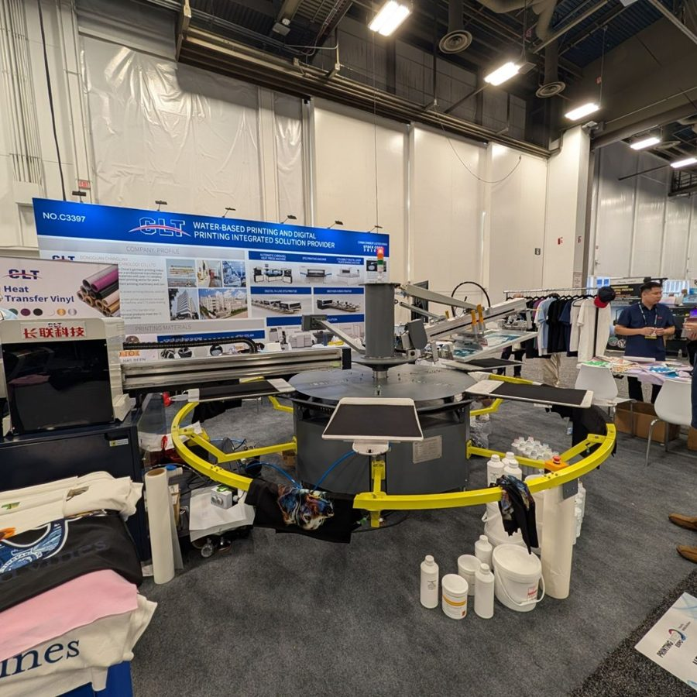  Stand C3397: pulpo automático con estación digital en operación | 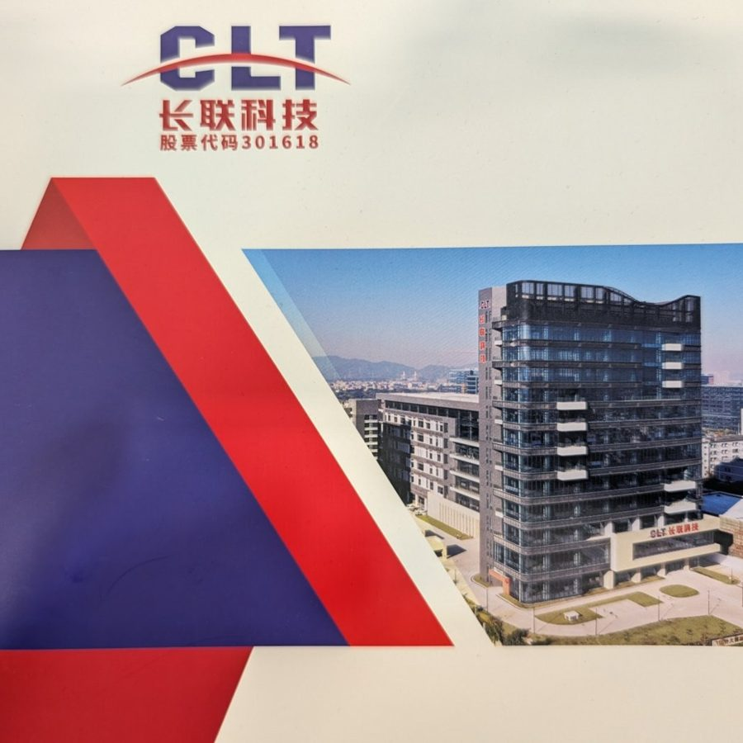  Folleto corporativo de CLT (clave 301618)
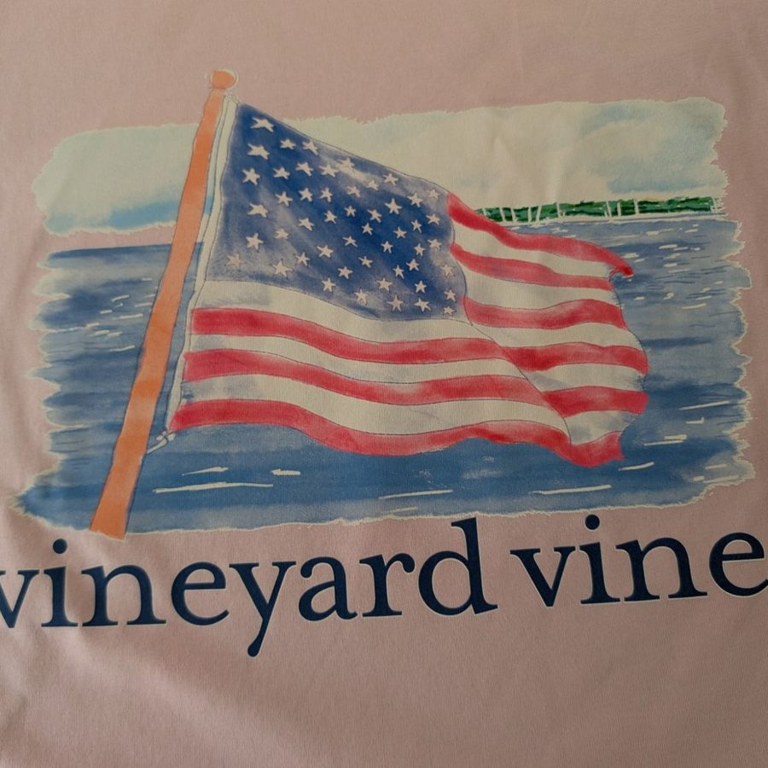  Acuarela digital sobre base blanca en prenda de color | 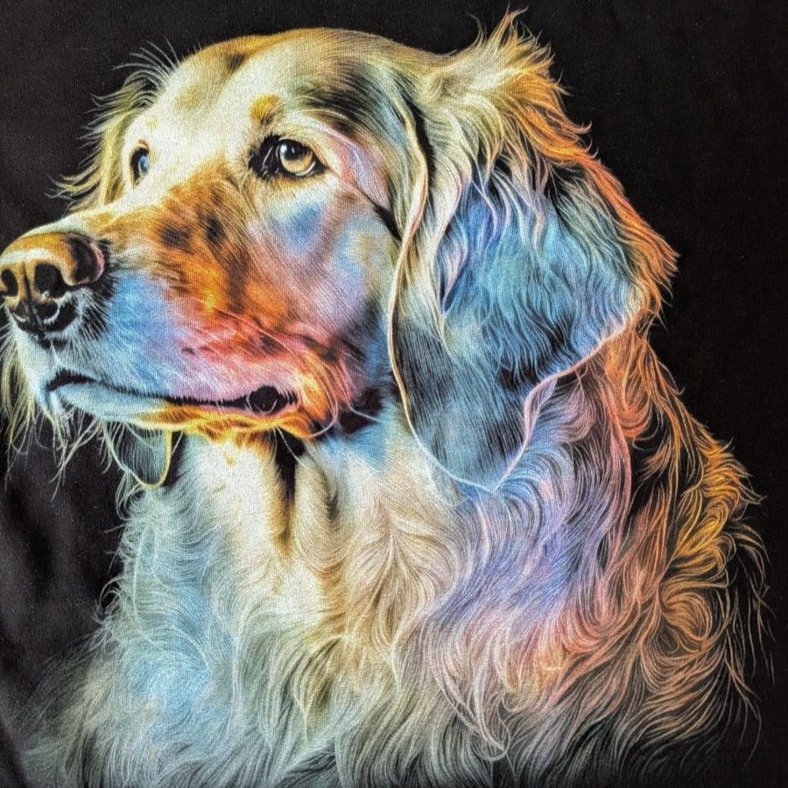  Fotorrealismo digital sobre prenda oscura
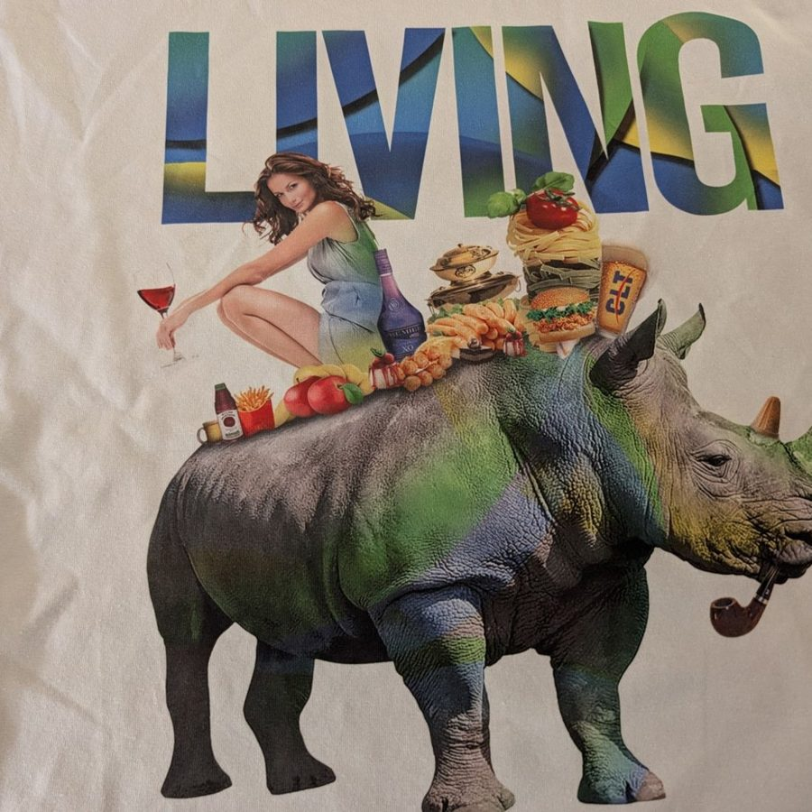  Collage fotográfico a todo color | 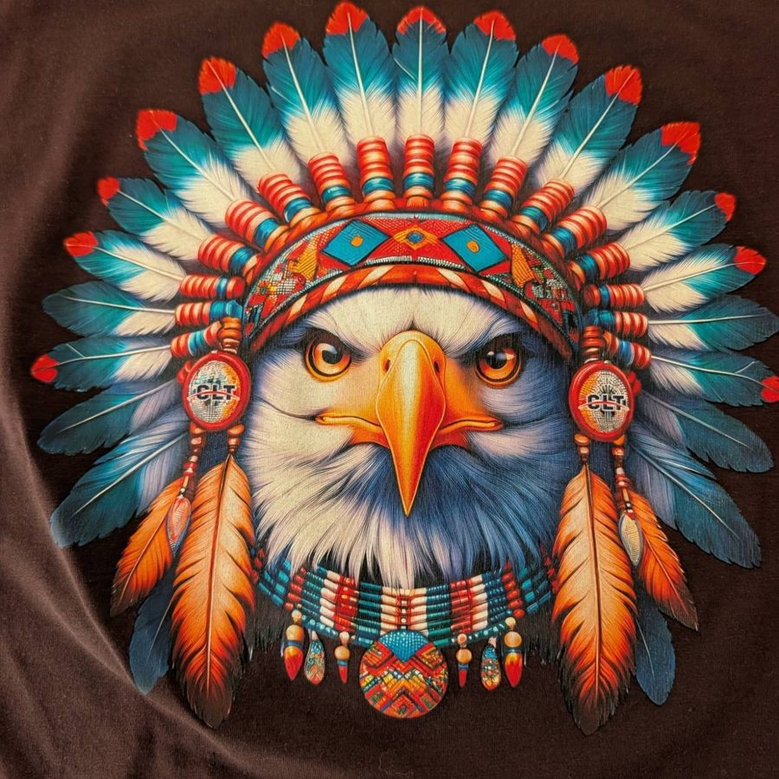  Impresión digital transpirable sobre prenda oscura
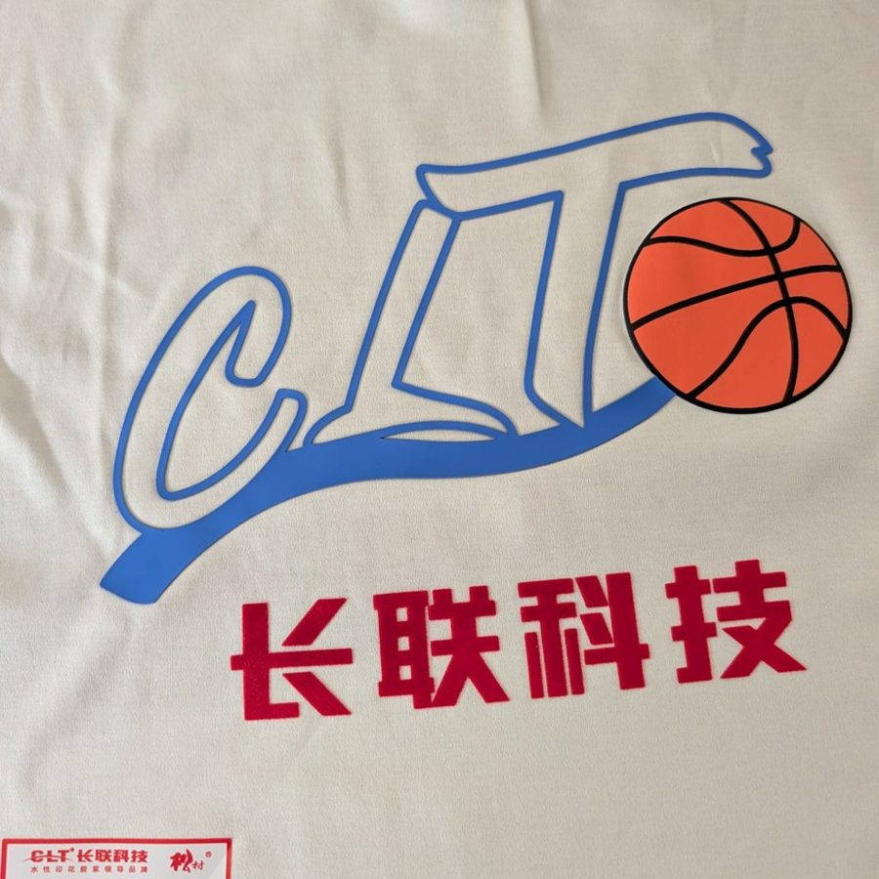  Pastas CLT: alto relieve 511-1, espumante MP399, foil en frío 105-3 |   Escudo deportivo con relieve y brillo en poliéster
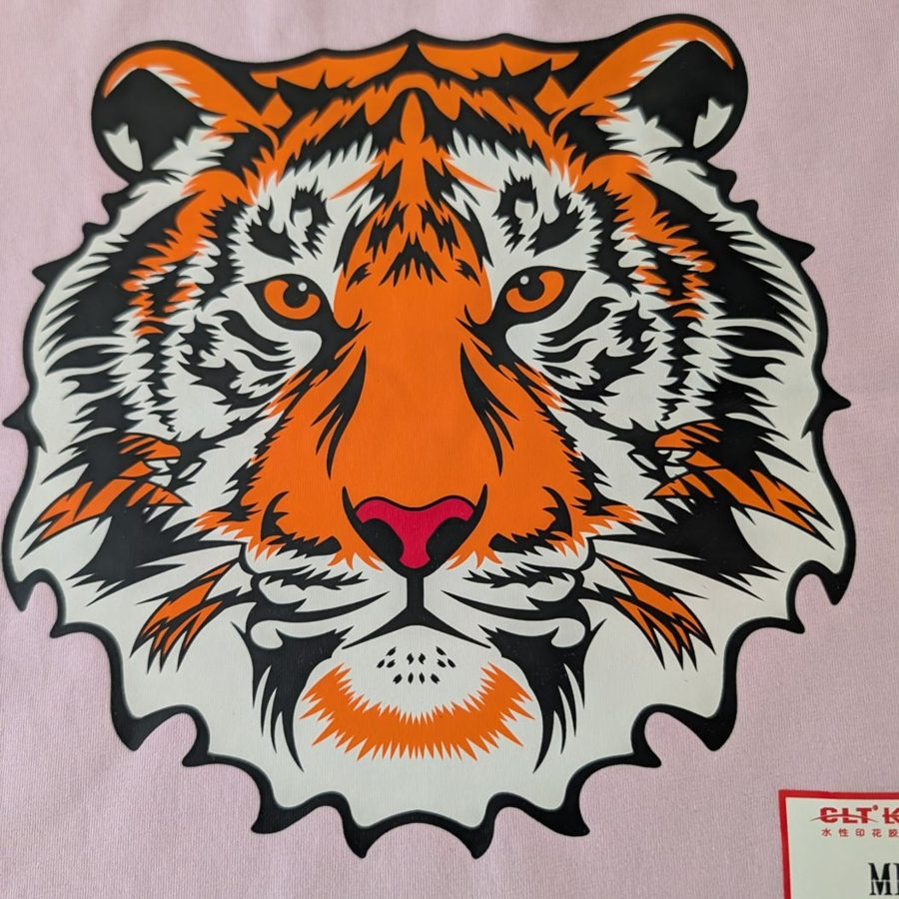  Serigrafía de tintas planas en prenda de color | 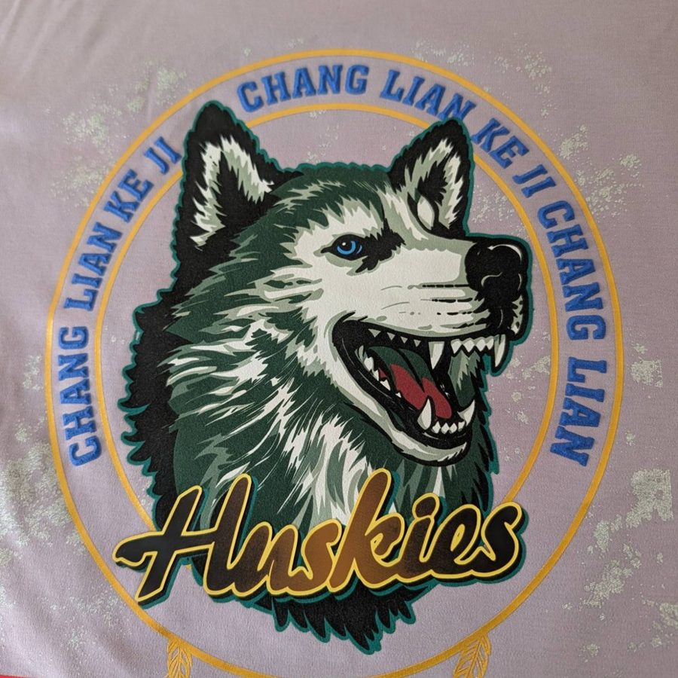  Relieve, foil dorado y destellos metálicos combinados
Las técnicas indicadas se identificaron visualmente y deben confirmarse con CLT.

Anexo: fuentes
- CLT — garmentprintingpro.com (sitio internacional) y dgclt.com (corporativo).
- CLT — Reporte anual 2025, Bolsa de Shenzhen (clave 301618).
- INEGI — Conociendo la industria textil y de la confección 2024.
- CANAINTEX — Información estadística, mayo 2026 (cierre 2025).
- FESPA México — Panorama y desafíos de la industria textil mexicana 2025.
- Decreto de aranceles a países sin tratado (vigente desde el 1 de enero de 2026); El País, El Economista, Expansión.
- Precios de referencia de equipos: distribuidores públicos en EE. UU. (Texsource / M&R).
- Tintas: avientspecialtyinks.com, screentec.com.mx, sanchez.com.mx, casadiaz.com.mx (Matsui), marabu-tintas.es, ruco-druckfarben.de (distribuidores), tampoprint.com; precios en screenprinting.com, spsi.com, graficosleo.com.mx, Mercado Libre y Alibaba (octubre 2026).

